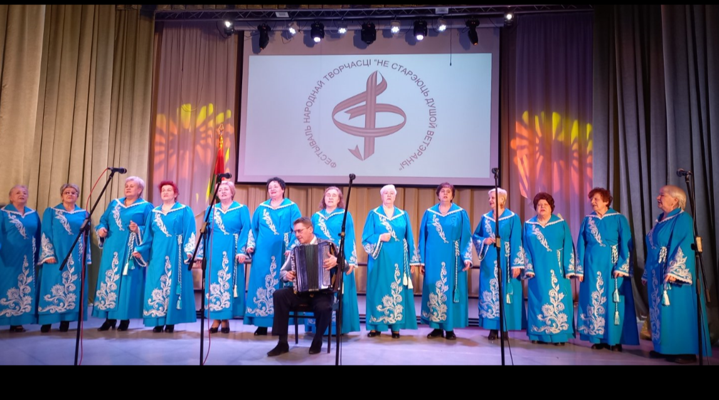
Народный ансамбль ветеранов труда «Радость»
Руководитель – Галушкова Светлана Владимировна
Концертмейстер – Ралло Олег Георгиевич
Год создания коллектива – 1989
Год присвоения звания - 1999

Творческий путь коллектива начинается в 1989 году. Люди почтенного возраста, ветераны войны и труда объединились, чтобы совместным творчеством радовать жителей Новогрудского района. За плечами участников коллектива – богатая событиями и опытом трудовая жизнь, что в значительной степени объединяет этих людей идеей совместного творчества.
Главной задачей в деятельности коллектива является сохранение, развитие и пропаганда песенной культуры и наследия образцов народного творчества. Ветераны исполняют военно-патриотические, лирические, русские и белорусские народные и авторские песни. В работе с коллективом широко используется многоголосие. Во время занятий ведется кропотливая работа с каждым участником. Именно индивидуальный подход по отработке практических навыков исполнения хоровых партий является залогом успеха на творческом пути ансамбля. Большое внимание уделяется слаженности исполняемого вокального материала.
География выступлений коллектива весьма обширна. Артистам благодарны зрители госпиталя для инвалидов в Боровлянах, их с удовольствием слушают в Гродно, Кореличах, Дятлово, Лиде, Волковыске, Вороново, Минске и т.д. Ансамбль поддерживает прочные творческие связи с ветеранскими коллективами других районов области, во время дружеских встреч производится обмен опытом, устраиваются совместные концерты.
Традиционным стали выступления коллектива на праздничных мероприятиях, посвященных Дню защитника Отечества, Дню освобождения Новогрудчины от немецко-фашистских захватчиков, Дню Победы, Дню Независимости Республики Беларусь, Дню пожилого человека и т.д. Одной из вех творческого пути коллектива было выступление на XII Республиканском фестивале народного творчества ветеранских коллективов в г. Минске, в номинации «индивидуальное исполнение» которого солистка хора Опанюк В.Е. стала лауреатом фестиваля, представив авторскую песню «Фронтовая гармонь». Ежегодно коллектив принимает участие в областном фестивале творчества ветеранских коллективов «Не стареют душой ветераны». Имеются многочисленные грамоты и дипломы, свидетельствующие о высоком творческом уровне, целеустремленности и работоспособности коллектива Выступления коллектива не только способствуют созданию атмосферы праздника, но и сближают и объединяют людей разных поколений. В 1999 году хору ветеранов войны и труда «Радость» заслуженно было присвоено звание «народный». Это высокое звание коллектив успешно защитил на многочисленных конкурсах и фестивалях и с гордостью несет по настоящее время. До 2022 года коллектив имел статус «народный» хор ветеранов войны и труда «Радость». В 2022 году переименован в народный ансамбль ветеранов труда «Радость».
